**GC_2021**

**DOSSIER DE SPECIFICATION FONCTIONNELLE DETAILLE**

**Acteur du système (Profils)**

|  |  |
| --- | --- |
| Profil | Description (Rôle) |
|  |  |
|  |  |

**Bloc fonctionnel : gestion des commandes**

* 1. **Editer commande**

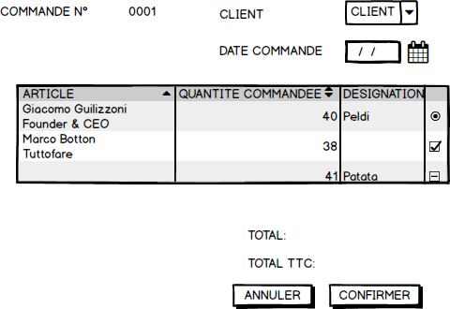

**RG04**

**RG03**

**RG02**

**RG01**

**RG05**

|  |  |
| --- | --- |
| RG | description |
| RG 01 | La référence de la commande se génère automatiquement (incrémentale) |
| RG 02 | La date de la commande doit être supérieure ou égale à la date d’aujourd’hui sinon le message **MSG ERR01** sera affiché |
| RG 03 | La désignation de l’article est chargée à partir de sa référence |
| RG 04 | Le total de la commande sera affiché après chaque saisie d’article :  Total= somme(pu*qte) |
| RG 05 | * La commande est enregistrée dans la table commande * Chaque quantité commandée est soustraite de la quantité de stock * Le montant total est affiché * Le message MSG 01 sera affiché |
|  |  |

**Messages**

|  |  |
| --- | --- |
| Message | description |
| MSG ERR 01 | «  La date de commande **$date** incorrecte » |
| MSG 01 | « commande **$ref** ajoutée avec succès » |
|  |  |
|  |  |
|  |  |
|  |  |